Учебная практика УП 11
ПМ 11 Разработка администрирование и защита баз данных

Разработка базы данных турагентства
Отчёт по индивидуальному заданию

Выполнил: Меджидов Шамиль
Группа: 3ИП-12-24
Преподаватель: Наседкин М. Н.
В работе спроектирована и реализована база данных для учёта туров, выездов, бронирований и платежей. Модель содержит 8 сущностей в 3НФ. Реализация SQLite включает CSV-импорт, 15 запросов и два дополнительных индекса. Работоспособность подтверждена воспроизводимыми проверками.
2026

1 Постановка задачи и границы системы
Цель работы — создать связанную базу данных турагентства, позволяющую менеджеру подбирать выезды, регистрировать бронирования клиентов и контролировать оплату. Основание — документ «Индивидуальные задания 3ИП-12-24», строка 17, и требования к репозиторию GitHub из папки УП.11.
В систему входят каталог предложений операторов, направления, конкретные даты выезда с ценой и вместимостью, клиенты, сотрудники, бронирования и платежи. Бронирование относится к одному выезду, имеет одного заказчика и одного ответственного менеджера. Один заказчик может оформить несколько бронирований. Количество путешественников хранится числом; персональные данные всех туристов, визы, билеты, гостиничные номера и возвраты платежей выходят за границы модели.
Тур — повторно используемая программа одного оператора в одном городе. Выезд — конкретная дата начала этой программы с собственной ценой и количеством мест. Продолжительность задаётся числом ночей; дату окончания можно вычислить. Общая сумма договора сохраняется в бронировании отдельно от текущей цены выезда: она фиксирует согласованную стоимость всей группы, включая возможную скидку.
Все денежные поля хранятся целыми копейками в рублях. Это исключает ошибки двоичного округления при сложении. Формат дат — YYYY-MM-DD. Статусы: new, confirmed, cancelled, completed. В отчётах продаж учитываются все бронирования, кроме cancelled; поступления определяются исключительно по платежам, а не по сумме договоров.
Требование | Реализация
5–8 сущностей | 8 таблиц
ER-диаграмма и 3НФ | PNG, drawio и обоснование зависимостей
SQLite и CSV | DDL, 8 файлов данных, скрипт импорта
12–15 запросов | 15 запросов SELECT, JOIN, агрегаты, подзапросы
2 индекса | Индекс даты и составной индекс клиента и даты
Отчёт и репозиторий | Отчёт, дневник, README и папка проекта

2 Сущности атрибуты и ограничения

Клиент client
Заказчик тура. full_name — ФИО, phone — уникальный контактный номер; email допускает NULL. Для учебной модели принят один основной телефон на клиента.
Атрибут | Тип | Ключ и обязательность
client_id | INTEGER | PK NOT NULL
full_name | TEXT | NOT NULL
phone | TEXT | NOT NULL
email | TEXT | NULL допустим

Сотрудник employee
Менеджер агентства. Хранит ФИО и уникальную служебную почту.
Атрибут | Тип | Ключ и обязательность
employee_id | INTEGER | PK NOT NULL
full_name | TEXT | NOT NULL
email | TEXT | NOT NULL

Туроператор tour_operator
Поставщик туристического продукта. Хранит уникальное название и телефон.
Атрибут | Тип | Ключ и обязательность
operator_id | INTEGER | PK NOT NULL
name | TEXT | NOT NULL
phone | TEXT | NOT NULL

Направление destination
Географическое направление. Пара country и city уникальна; название города без страны не считается уникальным.
Атрибут | Тип | Ключ и обязательность
destination_id | INTEGER | PK NOT NULL
country | TEXT | NOT NULL
city | TEXT | NOT NULL

3 Каталог сущностей продолжение

Тур tour
Программа туроператора. Содержит название и длительность в ночах; название уникально в пределах оператора.
Атрибут | Тип | Ключ
tour_id | INTEGER | PK
operator_id | INTEGER | FK
destination_id | INTEGER | FK
name | TEXT | Обязательный
nights | INTEGER | Обязательный

Выезд departure
Конкретный выезд тура. Для одного тура дата начала уникальна. Цена и вместимость положительны.
Атрибут | Тип | Ключ
departure_id | INTEGER | PK
tour_id | INTEGER | FK
start_date | TEXT | Обязательный
price_kopecks | INTEGER | Обязательный
capacity | INTEGER | Обязательный

Каталог сущностей продолжение

Бронирование booking
Бронирование группы. Ссылается на клиента, менеджера и выезд; фиксирует дату, количество туристов, договорную сумму и статус.
Атрибут | Тип | Ключ
booking_id | INTEGER | PK
client_id | INTEGER | FK
employee_id | INTEGER | FK
departure_id | INTEGER | FK
booked_on | TEXT | Обязательный
tourists | INTEGER | Обязательный
total_kopecks | INTEGER | Обязательный
status | TEXT | Обязательный

Платёж payment
Операция оплаты бронирования. Содержит дату, положительную сумму, способ оплаты и уникальный учебный номер операции.
Атрибут | Тип | Ключ
payment_id | INTEGER | PK
booking_id | INTEGER | FK
paid_on | TEXT | Обязательный
amount_kopecks | INTEGER | Обязательный
method | TEXT | Обязательный
reference | TEXT | Обязательный

4 Связи и ER диаграмма
Каждый внешний ключ обязателен. Родитель может иметь от нуля до многих дочерних записей. Для удаления связанных данных используется RESTRICT: нельзя удалить клиента с бронированиями, выезд с бронированиями или бронирование с платежами. Семь связей показаны ниже; в реализации нет неразрешённых связей M:N.
Родитель | Потомок | Внешний ключ
destination | tour | tour.destination_id
tour_operator | tour | tour.operator_id
tour | departure | departure.tour_id
departure | booking | booking.departure_id
employee | booking | booking.employee_id
client | booking | booking.client_id
booking | payment | payment.booking_id

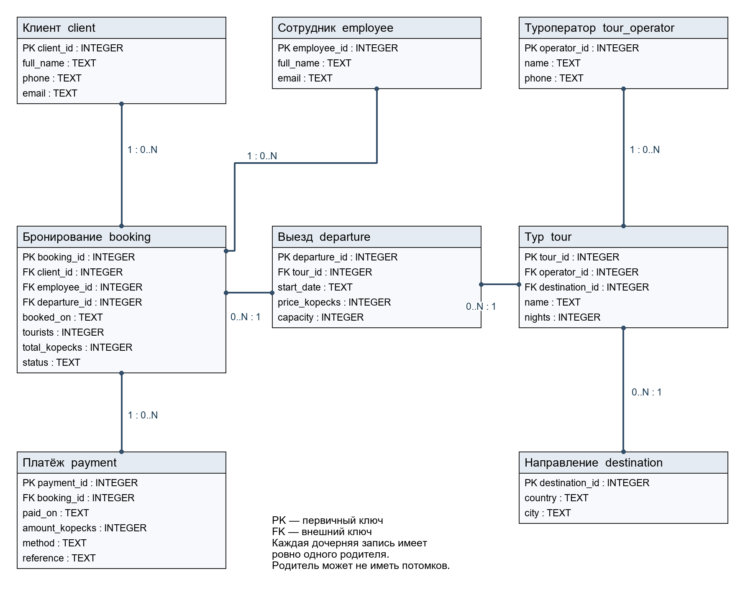
Рисунок 1 — ER-диаграмма базы турагентства. Полноразмерная версия и редактируемый исходник приложены в docs/.

5 Нормализация до третьей нормальной формы
Исходный ненормализованный журнал может содержать номер бронирования, клиента и его телефон, менеджера, название оператора, страну и город, тур, дату выезда и повторяющуюся группу платежей. При нескольких платежах приходится повторять информацию о договоре. Изменение телефона в одной строке создаёт противоречие, удаление последнего договора может уничтожить сведения о клиенте.

Первая нормальная форма
Повторяющаяся группа платежей выделяется в строки с отдельным payment_id. Каждое поле хранит одно значение: один телефон, одну дату, одну сумму. Полное имя используется как единая строка отображения, поиск по отдельным компонентам имени не требуется. В исходном плоском журнале с ключом payment_id сохраняются дубли клиента и бронирования, но значения уже атомарны.

Вторая нормальная форма
Все итоговые таблицы имеют простой первичный ключ. Составные альтернативные ключи: (country, city) у направления, (operator_id, name) у тура и (tour_id, start_date) у выезда. Их неключевые атрибуты зависят от всей пары, а не от её части: цена зависит от конкретного тура и даты, длительность — от конкретной программы оператора. Частичных зависимостей нет.

Третья нормальная форма
Зависимости booking_id → client_id → phone и booking_id → departure_id → tour_id в одной широкой таблице были бы транзитивными. Телефон перенесён в client; параметры выезда — в departure; данные программы — в tour; название оператора — в tour_operator; география — в destination. Платёж хранит только booking_id, а не повторяет клиента, тур и менеджера.
Детерминант | Зависимые атрибуты
client_id | full_name, phone, email
employee_id | full_name, email
operator_id | name, phone
destination_id | country, city
tour_id | operator_id, destination_id, name, nights
departure_id | tour_id, start_date, price_kopecks, capacity
booking_id | client_id, employee_id, departure_id, booked_on, tourists, total_kopecks, status
payment_id | booking_id, paid_on, amount_kopecks, method, reference

Договорная сумма — исторический факт, независимый от текущей цены. Остаток оплаты и свободные места вычисляются запросами. Обязательные FK сохраняют связи; исходный журнал восстанавливается с помощью JOIN.

6 Реализация базы и импорт CSV
Схема находится в sql/01_create_tables.sql. Используются STRICT-таблицы SQLite 3.37+, INTEGER PRIMARY KEY, NOT NULL, UNIQUE, CHECK, DEFAULT и FOREIGN KEY. PRAGMA foreign_keys=ON выполняется перед импортом и необходима в каждом новом подключении. Проверка дат сравнивает нормализованную дату с исходной строкой и отклоняет, например, 2026-02-30.
CREATE TABLE tour (
tour_id INTEGER PRIMARY KEY,
operator_id INTEGER NOT NULL REFERENCES tour_operator(operator_id)
ON DELETE RESTRICT,
destination_id INTEGER NOT NULL REFERENCES destination(destination_id)
ON DELETE RESTRICT,
name TEXT NOT NULL,
nights INTEGER NOT NULL CHECK(nights>0),
UNIQUE(operator_id,name)
) STRICT;
CSV сохранены в UTF-8 с запятой как разделителем и заголовками в первой строке. Порядок импорта: client, employee, tour_operator, destination, tour, departure, booking, payment. Сначала создаются родители, затем зависимые записи. Пустой email преобразуется в SQL NULL. Импорт выполняется параметризованными INSERT внутри одной транзакции; неожиданная ошибка прерывает создание базы.
CSV и таблица | Импортировано строк
client.csv | 6
employee.csv | 3
tour_operator.csv | 3
destination.csv | 5
tour.csv | 6
departure.csv | 8
booking.csv | 10
payment.csv | 7
Всего | 48

Воспроизведение: python 02_individual/scripts/rebuild.py --force. Команда пересоздаёт приложенную учебную базу. Без --force существующий файл защищён. При самостоятельном импорте через DB Browser нужно указать UTF-8, заголовки, разделитель и включить внешние ключи; основной проверенный путь — приложенный скрипт.

7 Проверка ограничений и качества данных
В отдельном booking_invalid.csv подготовлены пять заведомо ошибочных строк. Каждая проверялась в SAVEPOINT; после проверки изменения откатывались. Ошибочные строки не попали в рабочую таблицу. Дополнительно проверено, что удаление клиента 1 с действующими бронированиями блокируется RESTRICT.
Строка CSV | Причина | Полученный результат
2 | Несуществующий client_id=999 | FOREIGN KEY constraint failed
3 | tourists=0 | CHECK constraint failed
4 | Повтор booking_id=1 | UNIQUE constraint failed
5 | Дата 2026-02-30 | CHECK constraint failed
6 | Недопустимый статус wrong | CHECK constraint failed

Проверка | Фактический результат
Версия SQLite | 3.53.1
PRAGMA integrity_check | ok
PRAGMA foreign_key_check | 0 строк нарушений
Импорт корректных данных | 48 строк
Отрицательные тесты | 5 из 5 строк отклонены
SQL-запросы | 15 выполнены без ошибок

Контрольные бизнес-результаты: 9 активных бронирований на 16 туристов, сумма договоров 980 000 руб.; поступления 545 000 руб.; остаток оплаты 435 000 руб. Один клиент не имеет бронирований. Отменённое бронирование 6 исключено из продаж и загрузки выезда.
Возможности модели ограничены учебным заданием. Межтабличные условия суммы платежей, вместимости выезда и хронологии бронирования пока не защищены триггерами. Их контролируют запросы и проверка входных данных; при промышленном внедрении требуется транзакционная бизнес-логика. Возвраты не моделируются; поэтому отменённая оплаченная бронь потребовала бы расширения схемы. В приложенном наборе таких случаев нет.

8 Запросы и полученные результаты
Все 15 запросов находятся в sql/03_queries.sql. Полные результаты сохранены в results/query_results.json и query_results.md. Сортировки включают идентификатор для воспроизводимого порядка. Ниже приведены назначение и размер фактической выборки.
Номер | Назначение | Строк
Q01 | Каталог туров с направлениями | 6
Q02 | Выезды ноября по цене | 5
Q03 | Клиенты без электронной почты | 1
Q04 | Три самых дорогих выезда | 3
Q05 | Количество и стоимость активных бронирований | 1
Q06 | Продажи по сотрудникам включая нулевые | 3
Q07 | Повторные клиенты | 4
Q08 | Подробности бронирований | 10
Q09 | Остатки к оплате без удвоения сумм | 9
Q10 | Выезды дороже средней цены | 5
Q11 | Клиенты без бронирований | 1
Q12 | Выезды без активных бронирований | 2
Q13 | Поступления по способам оплаты | 3
Q14 | Загрузка выездов и свободные места | 8
Q15 | Классификация оплаты через CASE | 9

В Q06 фильтр статуса помещён в ON у LEFT JOIN: сотрудник без продаж остаётся в результате с нулём. В Q09 сначала суммируются платежи каждого договора, затем агрегат присоединяется к booking. Это предотвращает удвоение суммы договора при нескольких платежах. Q10 использует скалярный подзапрос, Q11–Q12 — NOT EXISTS, Q15 — CASE и COALESCE.

9 Примеры SQL и контроль сумм
Q09 показывает договорную сумму, поступления и долг по каждому активному бронированию. Суммы переводятся в рубли только при отображении, исходные расчёты выполняются в копейках.
WITH paid AS (
SELECT booking_id, SUM(amount_kopecks) AS amount
FROM payment GROUP BY booking_id
)
SELECT b.booking_id, b.total_kopecks/100.0 AS contract_rub,
COALESCE(p.amount,0)/100.0 AS paid_rub,
(b.total_kopecks-COALESCE(p.amount,0))/100.0 AS debt_rub
FROM booking b LEFT JOIN paid p USING(booking_id)
WHERE b.status<>'cancelled' ORDER BY b.booking_id;
Бронь | Договор руб | Оплачено руб | Долг руб
1 | 170000.0 | 170000.0 | 0.0
2 | 75000.0 | 75000.0 | 0.0
3 | 75000.0 | 25000.0 | 50000.0
4 | 30000.0 | 0.0 | 30000.0
5 | 220000.0 | 100000.0 | 120000.0
7 | 175000.0 | 0.0 | 175000.0
8 | 150000.0 | 150000.0 | 0.0
9 | 25000.0 | 25000.0 | 0.0
10 | 60000.0 | 0.0 | 60000.0

Например, бронь 1 оплачена двумя операциями на 100 000 и 70 000 руб.; Q09 возвращает одну строку с оплатой 170 000 руб. Бронь 5 имеет долг 120 000 руб. При отсутствии платежа COALESCE заменяет NULL нулём.
Q14 считает вместимость минус число туристов по неотменённым бронированиям. Для выезда 4 зарезервированы 4 места из 10, свободны 6. Выезд 7 имеет 16 свободных мест, так как его единственное бронирование отменено. Выезд 8 не имеет бронирований.

10 Индексы и оценка планов выполнения
Два дополнительных индекса созданы в sql/02_indexes.sql. Они дополняют автоматические индексы ограничений UNIQUE. Первый обслуживает подбор выездов по дате, второй — историю заказов выбранного клиента с ограничением по дате.
-- Два дополнительных индекса; автоматические индексы UNIQUE не учитываются.
CREATE INDEX idx_departure_date ON departure(start_date);
CREATE INDEX idx_booking_client_date ON booking(client_id, booked_on);
План запроса WHERE start_date=2026-11-10 до создания индекса:
SCAN departure
После создания индекса:
SEARCH departure USING INDEX idx_departure_date (start_date=?)
Для поиска бронирований client_id=1 и booked_on>=2026-10-01:
SEARCH booking USING INDEX idx_booking_client_date (client_id=? AND booked_on>?)
Планы подтверждают использование обоих индексов. На маленьком учебном наборе время выполнения не является надёжным показателем ускорения, поэтому количественный выигрыш не заявляется. Дополнительные индексы занимают место и требуют обновления при записи; добавлять индекс на каждый столбец нецелесообразно.

Защита и сопровождение
SQLite — файловая СУБД без встроенных ролей пользователей и паролей на подключение. Доступ нужно ограничивать правами операционной системы, делать резервные копии и не публиковать настоящие данные клиентов. В проект включены только вымышленные учебные данные. Значения CSV передаются параметрами, а не подставляются в SQL-строки. Имена импортируемых таблиц задаются фиксированным списком.

11 Состав проекта и заключение
Путь внутри 02_individual | Назначение
docs/otchet.docx | Настоящий отчёт
docs/dnevnik.docx | Лист работ для заполнения дневника
docs/er_diagram.png и .drawio | Диаграмма и редактируемый исходник
sql/01_create_tables.sql | 8 таблиц и ограничения
sql/02_indexes.sql | 2 дополнительных индекса
sql/03_queries.sql | 15 запросов
csv/ | 8 корректных CSV и один ошибочный набор
scripts/rebuild.py | Воспроизводимое создание и проверки
results/ | Фактические протоколы и полные результаты
screenshots/ | Четыре снимка DB Browser for SQLite
travel_agency.db | Готовая заполненная база SQLite

Выполнены анализ предметной области, проектирование 8 сущностей, нормализация до 3НФ и реализация SQLite. Созданы CSV, воспроизводимый импорт, 15 запросов и два индекса. Проверки подтверждают структурную целостность, отклонение ошибочных строк и правильность контрольных сумм. Полученная база поддерживает каталог туров, выезды, бронирования и учёт оплаты в установленных границах.

Материалы курса
1. «Индивидуальные задания 3ИП-12-24», УП.11, строка 17.
2. «Требования к репозиторию GitHub.pdf», УП.11, Индивидуальные_задания.
3. «Инструкция», общая папка УП.11.
4. Материалы практических занятий 01–14: анализ, ER-диаграмма, нормализация, SQLite, DDL, изменение таблиц, CSV, ссылочная целостность, SELECT, агрегаты, JOIN, подзапросы, индексы, ограничения и CASE.
Документ задания: https://docs.google.com/document/d/1QryZedlEvZCwC9BXBy62y0m3ydy6ofa_-dPdU9ykrNU/edit
Папка курса: https://drive.google.com/drive/u/0/folders/1XTyoyi4YPAJ1nWBQpyJL6U5awnuvnjR4

Приложение А Скриншоты DB Browser for SQLite
Структура базы: 8 таблиц и 2 дополнительных индекса
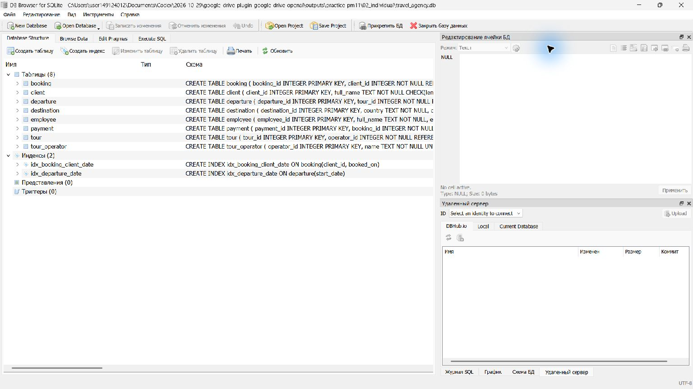
Рисунок 2 — Структура базы: 8 таблиц и 2 дополнительных индекса
Проверка списка таблиц в sqlite_master
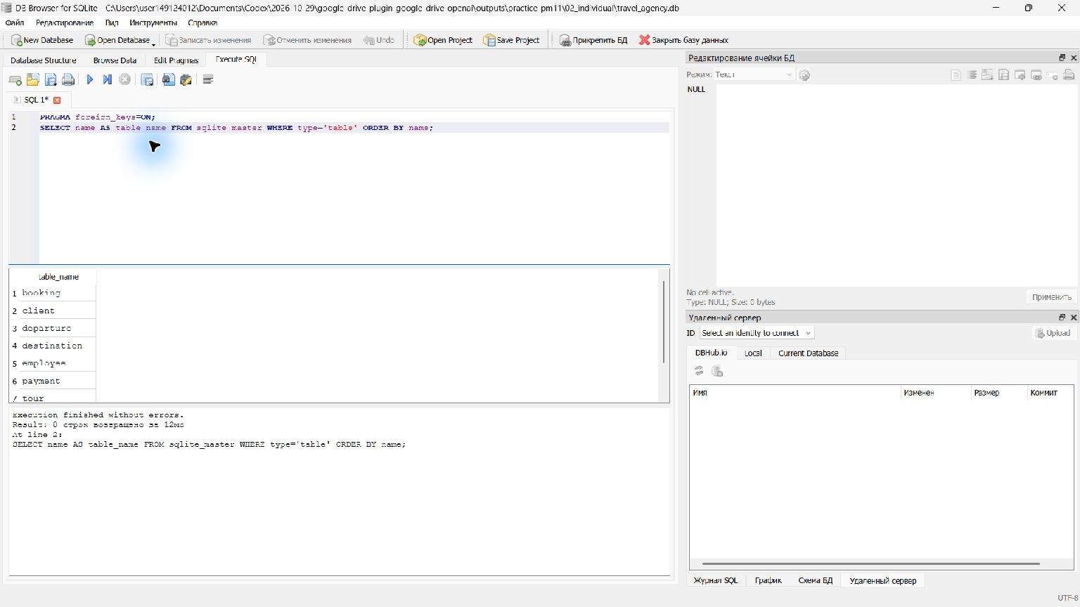
Рисунок 3 — Проверка списка таблиц в sqlite_master

Приложение А Продолжение
Проверка количества строк после импорта CSV
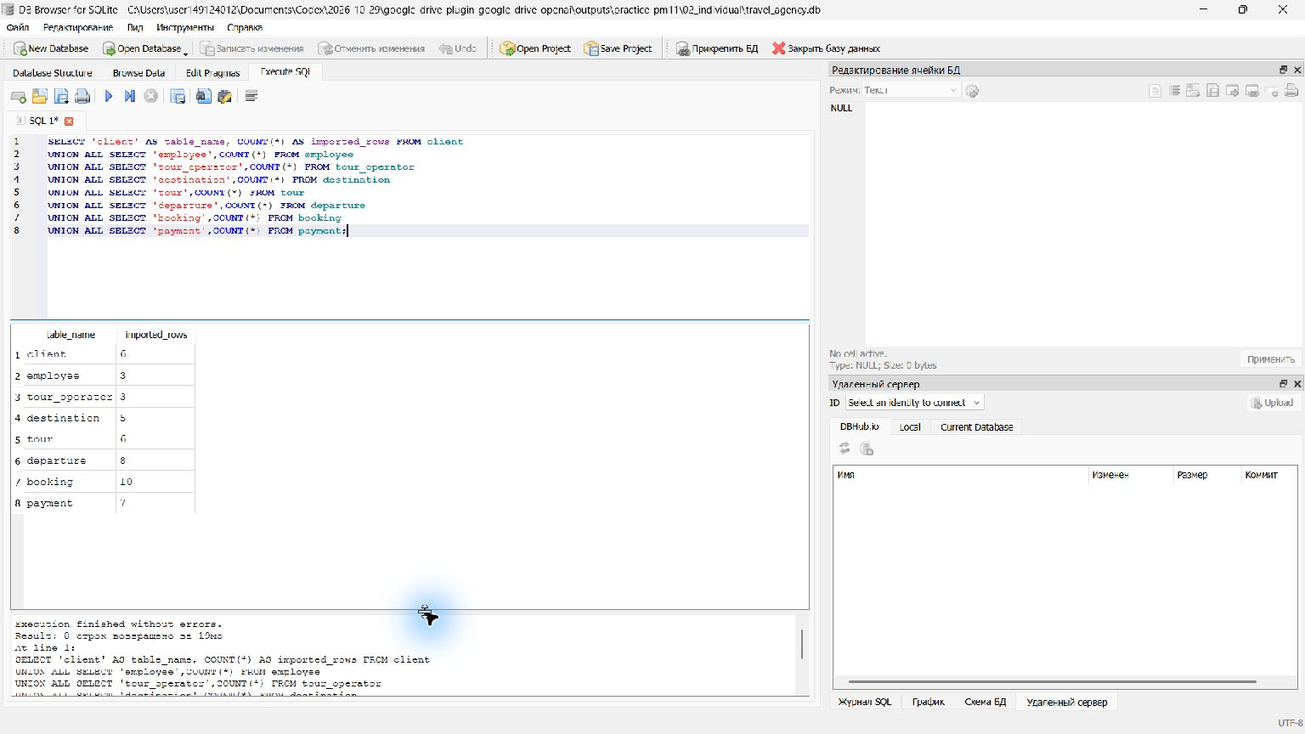
Рисунок 4 — Проверка количества строк после импорта CSV
Результат запроса Q09: договоры, платежи и задолженность
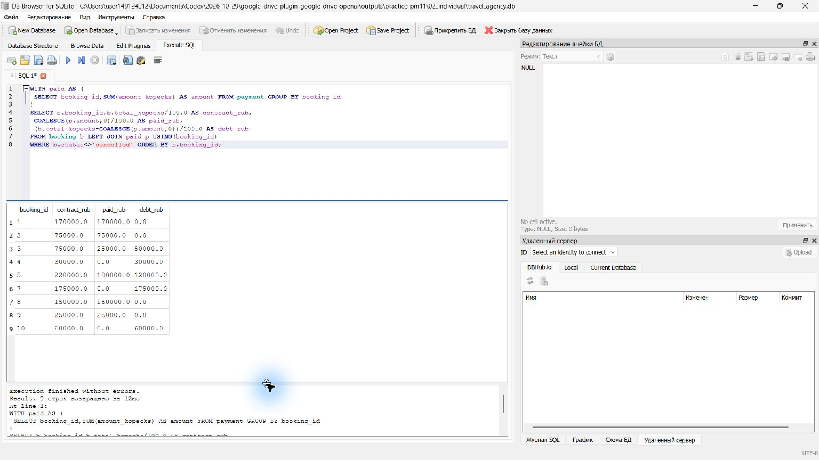
Рисунок 5 — Результат запроса Q09: договоры, платежи и задолженность
Репозиторий проекта: https://github.com/medzhidovshamil8-bit/practice-pm11
Папка сдачи: https://drive.google.com/drive/folders/10BaWoWGDAZLvHXu6c_rSEFy_-yZMiXJK

